Título (fonte 16, negrito, centralizado)
Súbtítulo (colocar dois pontos [:] após o título e dar sequência)
________________________________________
Nome completo do Autor (se tiver mais de um dar enter e colocar o próximo) ¹
(fonte 11, centralizado identificação de autor sobrescrito, fonte 12)

OBS: Todo o conteúdo deverá ser com a fonte Times New Roman; Confirmar cabeçalho e rodapé.
Resumo (fonte 14, negrito, alinhado à esquerda)
Corpo do resumo justificado, fonte 11, espaçamento simples entre linhas, 8pt antes
Palavras chave: (fonte 11, negrito, justificado, 8pt antes / Palavras: sem negrito separadas por ponto vírgula [;] e com iniciais maiúsculas Ex: Modelo; Modelo; Modelo.)
Abstract

Palavras-chave:
_________________________________________
¹ Formação do autor. E-mail: (número sobrescrito fonte 12, formação fonte 9, email sem hiperlink)

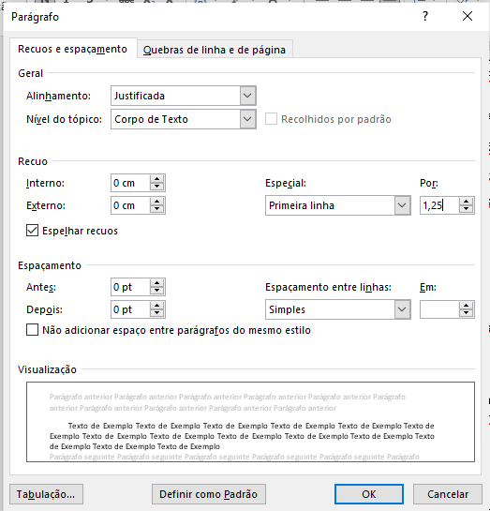
- O texto deverá estar com fonte 12, espaçamento simples e justificado. Espaçamento 6pt antes e depois apenas entre os tópicos e o corpo do texto. Sem espaçamento entre parágrafos. Recuo na primeira linha de 1,25.

- Não deverá conter o título de tópico “introdução”

- Texto dividido em duas colunas.
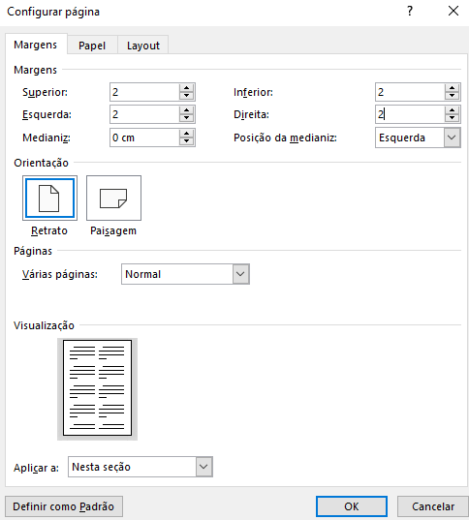
- Margens 2 em todos os lados.

- Figuras, gráficos e tabelas centralizados. (quando pequenos devem estar centralizados na estructura de duas colunas, quando grandes coluna única)
- Títulos de tópicos em negrito com a primeira letra em maiúsculo, sendo os principais (Método, Resultados, Discussão, Referências) centralizados e os demais alinhados à esquerda.
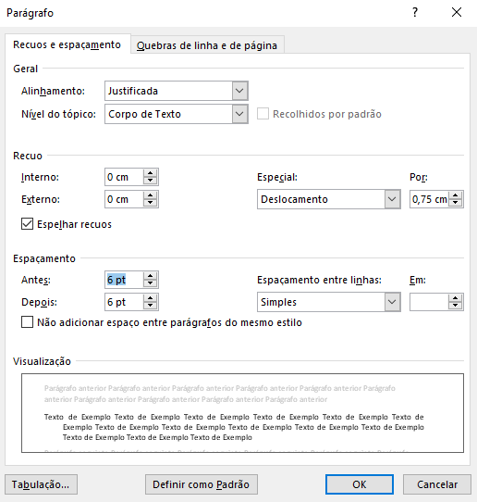
- Referências justificadas, espaçamento simples e deslocamento de 0,75, espaçamento de 6pt antes e depois.

